**Второ българско царство**

След подписването на мирния договор с България *Исак ІІ Ангел взема за заложник най-малкия брат на Асеневци – Калоян*. **Този договор е признаване на Втората българска държава, но не и на царската титла на владетелите.**

*През 1189 г. през земите на България преминава Третият кръстоносен поход на германския император Фридрих І Барбароса*. Асен и Петър предлагат на Барбароса съюз и 40 хил. войници за война с Византия *срещу признаване на царската им титла и легитимността на България*. Фридрих І Барбароса отклонява тези предложения.

След преминаването на кръстоносците **Исак ІІ Ангел предприема нов поход срещу България през 1190 г. Обсажда Търново** (според Акрополит – крепостта Стринава, между Дряново и Царева Ливада), но след като му съобщават, че куманите идват, вдига обсадата и бяга през Балкана. **В тревненския проход Асен и Петър устройват засада** **и ромеите претърпяват пълно поражение, а императорът едва се спасява с бягство.**

След тази победа **цар Асен превзема Средец (София) и Ниш**, **присъединява Белград и Браничево** и пренася мощите на св. Иван Рилски от София в Търново (1195).

През 1196 г. българите нанасят поражение на ромеите при гр. Сяр (днешен Серес) и пленяват зетя на императора, севастократор Исак.

*Византийската дипломация успява да организира вътрешни заговори в българския двор*. В резултат на това **боляринът Иванко – родственик на Асеневци – убива цар Асен през 1196 г.**,но скоро е прогонен от цар Петър и избягва във Византия. **Година по-късно Петър също става жертва на болярски заговор.** Предателите, погубили Асен и Петър, за малко не погубват и България. Но престолът е зает от третия брат на убитите царе – **Калоян**.

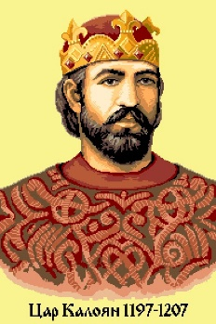**Цар Калоян (1197-1207)** е умен като Петър и храбър пълководец като Асен. Тъкмо такъв цар е нужен на нашето отечество. Калоян се помирява с недоволните боляри, слага ред в държавата и засилва войската. Той се оженва за куманка и куманите му помагат във всички битки. С решителни действия *отбива и нашествието на унгарския крал*, който има претенции върху северозападните български земи. *Византийците няколко пъти биват разбити и искат мир.* **Повече от половината български земи са освободени.**

Тези събития подтикват цар Калоян да потърси *авторитетно международно признание на своята корона.* Ето защо той започва няколкогодишни сложни преговори с **римския папа Инокентий III**. Преговорите завършват **през 1204 г. със сключване на уния с Римокатолическата църква.** Цар Калоян признава върховенството на папата, а в замяна **получава кралска титла, каквато притежавали повечето европейски владетели**. **Унията** *(съюзът между западната и източната църкви)* има политически, а не толкова религиозни последици. Тя не променя православието в България.

**През 1204 г. рицарите на Четвъртия кръстоносен поход унищожават Византия и създават нова държава – Латинската империя.** Българският владетел иска да живее в мир с тях, но *техният император Балдуин горделиво отказва и напада България*.



***„Калоян побеждава кръстоносците при Одрин“, худ. Цв. Димчевски***

*През април 1205 г. двете войски се срещат при Одрин*. Калоян скрива войската си, а български конници нападат латинците, след което се преструват, че бягат. Латинците ги подгонват и налетяват на скритата българска войска. **Завързва се лют бой, при който латинците са напълно разбити, а самият Балдуин пада в плен и бива отведен в Търново**. Един съвременник на събитието възкликва, че при Одрин **„погива цветът на западното рицарство“**.

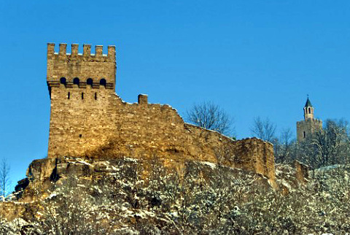

***Балдуиновата кула във В. Търново. Възстановка. Според преданието в нея завършва живота си император Балдуин.***

Цар Калоян се впуска в нови походи, но под стените на гр. Солун става жертва на заговор. **В българската история остава като владетел, проявил изключителни качества на дипломат и военачалник.**

След гибелта на цар Калоян престолът заема вдъхновителят на заговора срещу него – племенникът му **Борил**. Сред болярите настъпва разкол. България започва да търпи неуспехи във войните със съседите. Засилва се и богомилството. Тогава в страната се завръща с дружина наемници **синът на цар Асен I – Иван**, който дълги години се намира в Русия. **Узурпаторът**Борил е свален и ослепен*.*

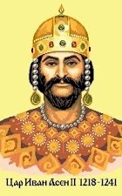**Цар Иван Асен II (1218-1241)** се отличава с изключителни качества на държавник и дипломат. Той предпочита да възроди страната по пътя на мирните преговори. С почти всички свои съседи сключва мир, скрепен с **династични бракове** (сключвани между представители на царстващи родове с цел поддържане на добри отношения между държавите). *Засилва просветителската и търговска дейност*.

След укрепването на държавата той засилва войската и *сключва писмен съюзен договор с гръцкия владетел Теодор*, но лукавият Теодор не спазва договора и неочаквано атакува българите. Когато двете войски се срещат **при Клокотница** (до Хасково), *Иван Асен заповядва да набодат на копие потъпкания договор и да го носят пред войската му*. Българите се хвърлят в сражението като разярени лъвове. **Цялата гръцка войска е не само победена, но и пленена.** Пленен е и гръцкият император с всичките си военачалници. Иван Асен е добър и милостив цар. Той задържа само Теодор и болярите му, а войниците пуска да си отидат по домовете. Освободените войници разказват навред за Иван-Асеновата доброта и *заради това навсякъде му се подчиняват дори без бой*. **Земите на Теодор преминават в български ръце.**

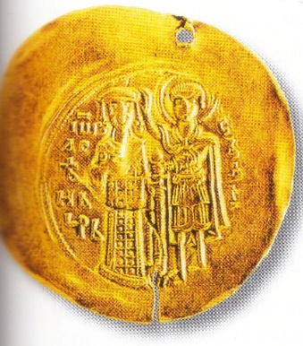**България отново става голяма и силна държава, превръща се в първа сила на Балканския полуостров и всички българи отново са освободени и обединени под една власт**. За **столицата Търново** с уважение се говори като за **„Трети Рим“**. При цар Иван Асен II *започва сеченето и на първите български монети*. Създават се условия за *бърз търговски и културен подем*. Развиват се занаяти, свързани с обработката на желязо, мед, сребро, злато и др., голям е броят и на керамичните работилници. В българския град се практикуват над 30 вида занаятчийски професии.

Успехите на България не се харесват на латинските управници в Цариград и *те се отмятат от съюза си с цар Иван Асен II*. Разгневен, той **скъсва унията с Рим и сключва съюз с императора на Никея**, който има амбицията да възстанови Византийската империя. За да се отплати за получената подкрепа, **императорът съдейства да бъде възстановена Българската патриаршия**. За да бъде съюзът здрав, синът на гръцкия владетел се оженва за дъщерята на Иван Асен – Елена. На специален църковен събор гръцкият патриарх и всички други християнски патриарси *признават правото на търновския владика да се нарича патриарх и да не зависи от никого* (1235 г.).

След това *Асен II воюва успешно с латинците и отнема много латински земи*. За сетен път славата му се разнася, когато отбива едно нашествие на **татарите** (едно от монголските племена в Азия, което в началото на XIII в. завладява руските княжества,

превзема Киев и създава държавата „Златна орда“, а през 40-те години на XIII в. стига до средна Европа), които застрашават цяла Европа. **Когато Иван Асен умира, той оставя България тъй силна, както е в Симеоново време – отново на три морета – Черно, Бяло и Адриатическо.**

След смъртта на Иван Асен II за българската държава настъпват десетилетия на тежки изпитания. Наследниците на престола трябвало да положат неимоверни усилия, за да съхранят завоеванията на своя велик предшественик.

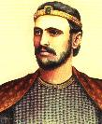През 1241 г. за цар е коронясан **малолетният син на Иван Асен II – Коломан I Асен** **(1241-1246),** роден от унгарската принцеса. Той управлява с помощта на **регентски съвет**, който включва роднини на владетеля и видни боляри и управлява, докато той навърши пълнолетие. Същата година на връщане от Унгария **ордите на татарския хан Бату** опустошават българските земи. Коломан не успява да ги спре и се принуждава да им плаща ежегоден данък. *Страната изпада в тежка зависимост от татарите*. Събитията предизвикват недоволство сред търновското болярство. Коломан става жертва на заговор и е отровен.

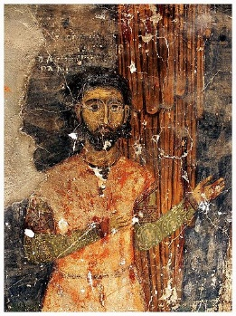Мястото му заема **цар Михаил II (1246-1256),** син на цар Иван Асен II от гръцката принцеса. Възползвали се от събитията в столицата, съседите на България се активизират. **Унгарците** слагат ръка върху **северозападните български земи**, а **Никейската империя** откъсва **Родопската област**. Усилията на цар Михаил II Асен да удържи наследството на своя баща остават напразни. Недоволни боляри през 1257 извършват преврат и убиват Михаил II. Върху правата за престола предявяват претенции няколко Асеневи потомци.

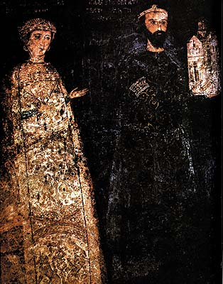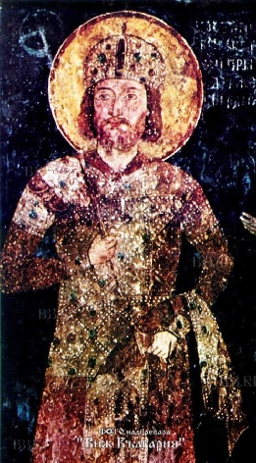Накрая болярите се обединяват около болярина от Скопие Константин Тих. Той се оженва за внучка на цар Иван Асен II и си прикача името Асен. Характерен от този период е и известният стенопис в Боянската църква от 1259 година, изобразяващ севастократор Калоян и жена му Десислава. Управлението на **цар Константин Асен (1257-1277)** не се оказва по-щастливо. Той се вплита в неуспешни войни с възстановената през 1261 г. Византийска империя.

Бракът му с византийската принцеса Мария не донася нищо добро за страната. Нарасналото недоволство от управлението му намира израз **в голямо селско въстание, избухнало през 1277 г.** Византийските хронисти разказват, че *водачът на въстанието Ивайло е селянин, успял да увлече със слово съселяните си.* Той събира голяма селска армия и се насочва към Търново. **В разгорялата се битка царската войска бива разбита, а цар Константин Асен пада в боя.** За да запази властта си царица Мария се омъжва за Ивайло. Случва се нещо несрещано дотогава в европейската история *– един обикновен селянин става цар, но и боляри, и селяни вярват, че той идва на престола, за да спаси България.*

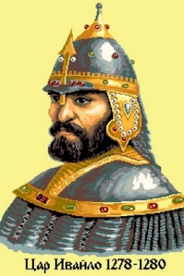**Цар Ивайло (1278-1280)** наистина проявява героизъм, разбивайки няколко татарски орди, опустошаващи страната. Противопоставя се и на византийците, поставили на търновския престол един потомък на цар Иван Асен II, но в края силите се оказват неравни и Ивайло бива убит от татарите. Търновските боляри избират за български **цар болярина Георги I Тертер (1280-1292)**. Страната отслабва и продължава да плаща данък на татарите.

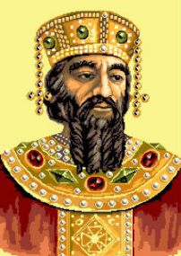След дълги години на татарска зависимост в началото на XIV в. България поема отново самостоятелен път на развитие. Главна заслуга за това има **цар Теодор Светослав Тертер (1300-1321).** През първите години на управлението си той *отстранява от власт поддръжниците на татарите* и се преборва с болярите отцепници. През 1304 г. цар Светослав Тертер *нанася решително поражение на византийците в Тракия и укрепява южните граници на страната*. Мирът е скрепен с брака му с византийска принцеса. След смъртта на цар Светослав властта поема синът му **Георги II Тертер**, но той скоро почива, без да остави наследници.

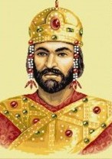Тогава болярите избират за български **цар видинския деспот Михаил III Шишман (1323-1330).** Той поставя началото *на нова царска династия*. Нейните представители са в роднинска връзка с Асеневци и управляват страната до края на XIV в. Няколко години цар Михаил III Шишман води с Византия война с променлив успех, след което сключва мирен договор и се оженва за вдовицата на Светослав Тертер. Обръща поглед и към **Сърбия**, която отдавна *търси разширение към българските земи в Македония*. Стига се до **война, която Сърбия печели.** Край гр. Велбъжд (дн. Кюстендил) цар Михаил пада убит в сражение.

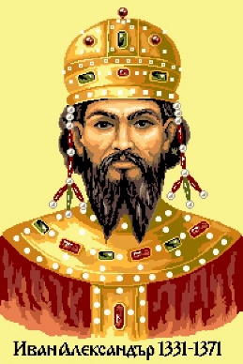Година след Велбъждката битка престолът в Търново се заема от племенника на Михаил III Шишман, **цар Иван Александър (1331-1371).** Той се проявява като енергичен военачалник и дипломат, останал в историята и като ревностен покровител на книжовния живот в страната. Цар Иван Александър подобрява отношенията със Сърбия, като омъжва сестра си за сръбския крал. През 1332 г. разбива византийците при Русокастро (в Тракия) и сключва изгоден мирен договор. По-късно се намесва в междуособиците за цариградския престол. **С умела дипломация успява да върне към България няколко важни града в Тракия, между които и Пловдив**. Но нито цар Иван Александър, нито останалите балкански владетели осъзнават гибелните последици от използването на **османски турци** като наемници във водените войни. Единствено **българският воевода Момчил**, създал свое независимо владение в Родопите, **се опитва да се противопостави на набезите на турците**. През 1343 г. той подпалва част от корабите, с които идват на полуострова, но силите се оказват неравни. Скоро след това,

без да получи подкрепа от Търново, Момчил загива в сражение край крепостта Перитор (в дн. Северна Гърция).

През втората половина на XIV в. започва нашествието на османските турци. Осман е името на вожда, който в началото на XIV в. създава първата им държава. Османците принадлежат към голямата общност на тюрките. Те са мюсюлмани – следват исляма, религията, създадена от пророк Мохамед. *Набезите за плячка във вещи, храни и хора привличат в османската войска и други тюркски племена. Грабителските им походи стават все по-чести. Османските водачи разбират, че балканските държави нямат сили, за да им противостоят.* Те виждат природните богатства на балканските земи и трудолюбието на населението им. Набезите им за плячка се превръщат във война за територии. Започват **да превземат градове, сред които голямата крепост Одрин, Пловдив, Ямбол, Айтос и др.** За да спре нашествието им цар Иван Александър подписва договор с владетеля им Мурад I (1362-1389). Надеждите му се оказват напразни. След поражението на християнските войски при Черномен през 1371 г. османските отряди нахлуват в Тракия.

**Недалновидно се оказва решението на цар Иван Александър да раздели страната между синовете си.** **Иван Срацимир** оглавява **Видинското царство**, а **търновският престол** остава за брат му **Иван Шишман**. В **Добруджа** се обособява като независим и деспот **Добротица**, създал **Добруджанското деспотство**. *Това политическо разпокъсване вещае нови изпитания за България.*

**Цар Иван Шишман потвърждава договора на баща си и става османски васал**. Борбата за българската независимост започва през 1371 г. Въпреки че укрепва важната крепост **София**, османците обсаждат града и през 1385 г. го превземат. Владетелите на **Сърбия и Босна** побеждават армията на **Мурад I в битка при Плочник**. Цар Иван Шишман не участва в сражението. На другата година 30-хилядна османска армия навлиза в българските предели. Героизмът на крепостните гарнизони затруднява действията й, но те **не могат да спрат завладяването на земите между Шумен и Черно море**. По-късно в битката при Косово са убити сръбският владетел Лазар и османският – Мурад I.

Синът на Мурад I, Баязид I, преминава към широко настъпление. През пролетта на 1393 г. **османците обсаждат българската столица Търново**. На 17 юни въпреки храбростта на българските защитници **градът е превзет**. *Завоевателите разрушават дворците, разграбват църквите и манастирите, избиват голяма част от жителите му, сред които и 110 боляри*. **Патриарх Евтимий е заточен в Бачковския манастир**. Две години по-късно цар Иван Шишман е убит по заповед на Баязид. Тогава османците завладяват последната крепост на Търновското царство – **Никопол** край р. Дунав.

През 1395 г. е превзето и **Добруджанското деспотство**. Цар Иван Срацимир попада под васална зависимост от султана след 1391 г. През 1396 г. в битката при Никопол турците побеждават кръстоносния поход, организиран от унгарския крал Сигизмунд, и на следващата 1397 г. пленяват Иван Срацимир. По-нови изследвания сочат, че **Видинското царство** просъществува до 1422 г. под властта на **Константин и Фружин** – синовете на Иван Срацимир и Иван Шишман – които вдигат първото въстание срещу османската власт, потушено от османците.

През **1443 г.** полско-унгарският **крал Владислав III Ягело** (известен по късно като **Владислав Варнечик**) и войводата на **Трансилвания** Янош Хуняди организират **Кръстоносен поход** **- най-големият опит на християнския свят да спре османското настъпление в Европа.** В неговата подготовка активно участва римският папа. В бойните действия се включват **25 хиляди унгарски, полски, немски и френски рицари, чешки отряди и 8 хиляди сръбски войници**. Те достигат българските територии и **превземат Ниш, Пирот и София**. *Българите се присъедяват към кръстоносната армия, снабдяват я с храна*. Планът на нейните водачи е да достигнат Варна, да се прехвърлят в Тракия и да превземат Одрин. *Те прогонват османците от десетки крепости, но в полето при Варна ги очаква* **султан Мурад II** *(1421-1451) с огромна войска.* В ожесточеното сражение християнските войни са победени. В началото под техния устрем османците започват да отстъпват, но гибелта на младия крал Владислав III Ягело обръща хода на битката. *Пред победителите се открива пътят за окончателното завладяване на всички балкански държави*. **Българите падат под османска власт за цели 5 века.**

***Източници:***

1. ***„История и цивилизация“, Петър Ангелов, Цветана Георгиева, Мария Радева, Изд. „Прозорец“, София, 2014 г.***
2. ***Латински извори за българската история, том III, Издателство на БАН, София 1965 г.***
3. ***„История на България“, онлайн библиотека, съдържаща публикации на български историци.***
4. ***„Учебник по родинознание“, Иван Георгиев, Димитър Лазов, Светлозар Димитров, Изд. „Илия Вълчев“, 2016 г.***